龙魂-怀旧86-新手攻略
【GM送给玩家的一段话】
好的私服十千万，长久有的却不多
欢迎入住本服，福利多多，不氟金一样毕业!
点击加入方总群：龙魂QQ群
【版本简介】
全职业完美二觉，还有完美剑鬼、五女鬼!
1比1还原国服安图恩卢克机制!做到拒绝单机的私服!
每天都有各种活动福利，多的说不过来，就是送送送送!
独家优化流畅度，放技能无卡顿，高连击技能不是摆设，刀刀到肉!
放连击多的技能掉?组队掉?那都是垃圾服，本版4个人带大街+特效装备不带卡的!
【角色预览】
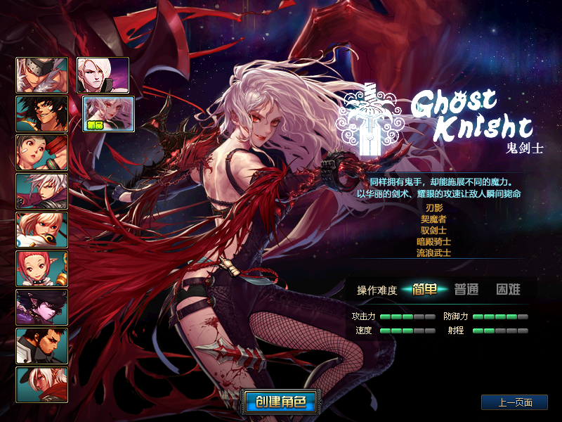
【整体流程介绍】
第一阶段:起步阶段
新人进服福利介绍:第一次来到本服的，打开商场-礼包-第一个礼包“龙魂DNF庆典礼包”，也就是新手专属礼包，此礼包每个账号只能领取一次，所以考虑好哪个角色为大号再领取!领和不领完全是两个游戏难度!(礼包内有1个格蓝迪终结者称号，这个称号期限5天，刷格蓝迪秒杀并且无CD，抓紧时间刷出一套属于自己的85SS! ! )
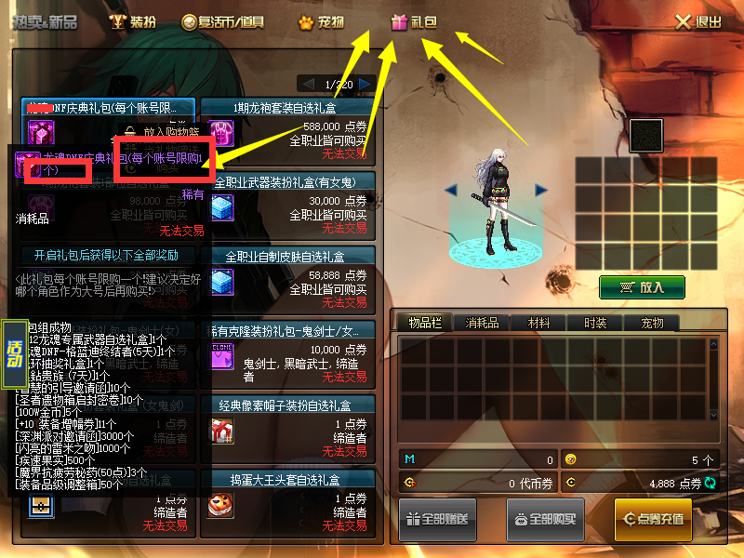

好了下面进入游戏后的正题!
1．创建完角色，直接点击赛丽亚!送:直升86胶囊、1-12期天空自选礼盒、起步装备一套、光环、称号、宠物、强化卷等等。(图一)
2．新人注册就有4888点券，日常在线每60秒还送20点券，图里也会掉落，缺什么就去商城买，当然大佬也可以直接充值点我进入→点卷直充，比例是1:1000
3.吃了直升86胶囊后先点赛利亚把左右槽、瞬间移动、转职、深渊任务完成了(图二)
4．新手任务送了一个一阶段称号兑换卷、去赫顿玛尔地区-伊莎贝拉处兑换(图三)
5．初级宝珠去赫顿玛尔地区-猎手伯恩商店买，这些宝珠只需要用金币买，很好获得!
6．装备、技能都整理好了，然后就开始去刷发电站的深渊!(推荐格蓝迪，最后一小关直接ALT+→顺图过去)
7．深渊掉不需要的装备就分解掉，可以在赛利亚房间直接兑换85ss自选礼盒!也可以在爱丽丝商店兑换传说武器和装备!
8．来到月光酒馆，进入智慧的引导(门票每晚9点在线免费送，龙盒概率开出门票，3元抽奖出大量)可掉落:荒古系列装备，无尽系列装备，圣耀系列装备，超时空系列，恍惚神器，超界防具，毕业武器等等。所有毕业装备都会在智慧引导掉落!
9．在月光酒馆里面有，骨龙(神殿之巅）做宠物和称号升级的每日副本。初级、高级搬砖副本，百分之五十概率掉落85SS，完成任务还会给金币袋（强烈推荐每天刷完)骨龙前期可能有一些难打，可以找群里大佬带一下!
(图一)：
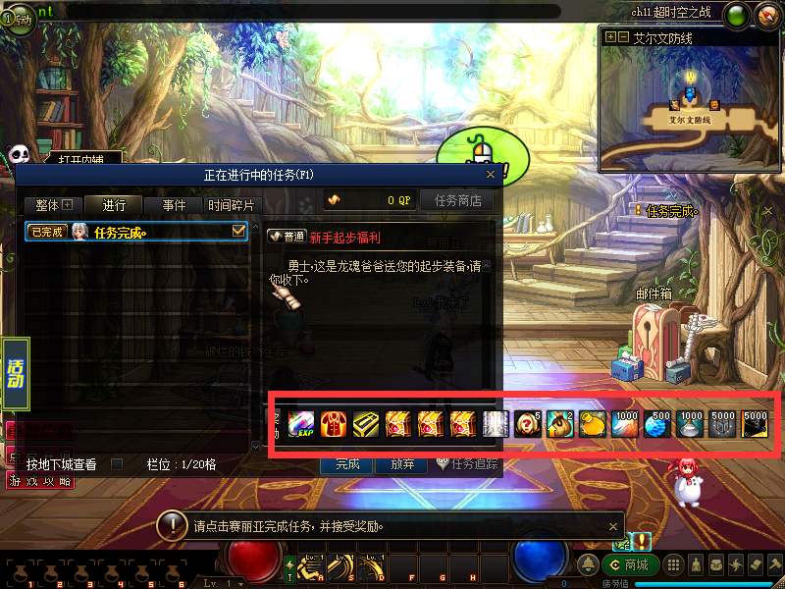
(图二)：
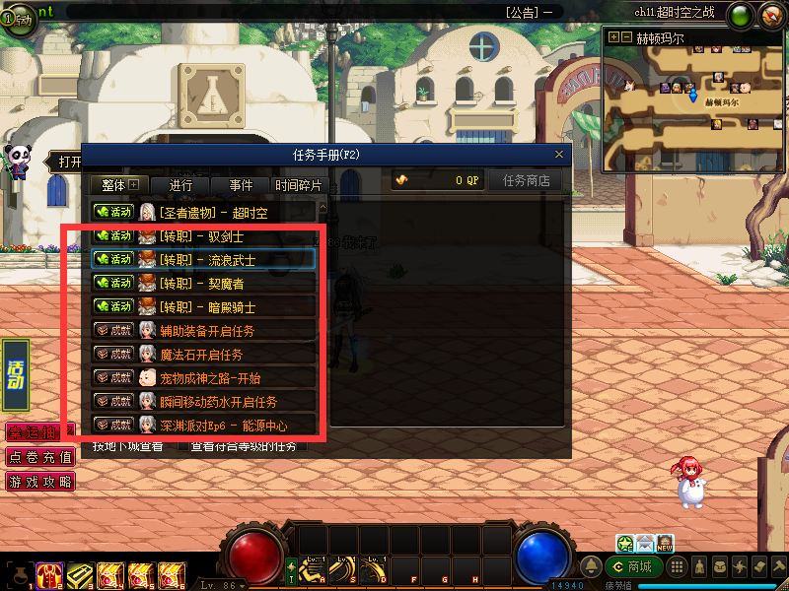
(图三)：
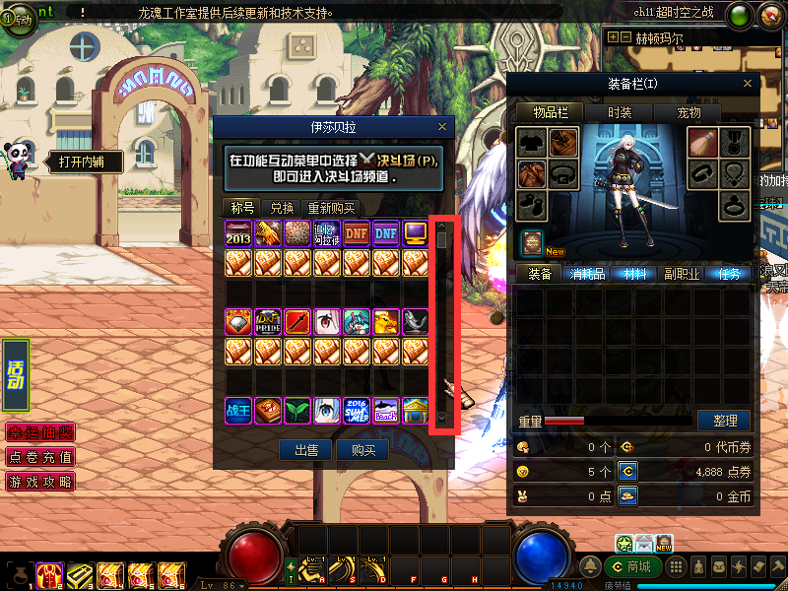

总结:

2新号每日:(智慧引导)＋(魂图)＋(三巨龙)剩下的体力全部去格蓝迪深渊刷85ss·当有一定装备之后可以尝试:(骨龙)+(三国)+(打金副本)
3注意:骨龙、巨龙、三国、魂图、打金、智慧的引导副本都在赫顿玛尔区域的月光酒馆里!·强烈推荐刷三国，有概率掉落职业天赋装备、护石装备!大大提升战力值!
- 本服是更偏向于互相帮助，每天晚上都有老人开车带萌新;所以不用太担心装备起的慢。

第二阶段:安图恩系列装备
·在集齐85SS—整套并且打造好之后，建议防具首饰增幅12(满防不暴毙，机制除外)
·使用移动药剂来到苍穹贵族号，讨伐安图恩（记得找乌恩接每日任务)，一天大约15个红豆，七天无尽五件套＋荒古武器(防具此阶段就用85SS套)
掉落:85传说浓缩的魔能石
NPC:乌恩<兑换装备>
其他:安图恩武器也可以在赫顿玛尔花篮里面兑换，群内3元抽奖也可获得!
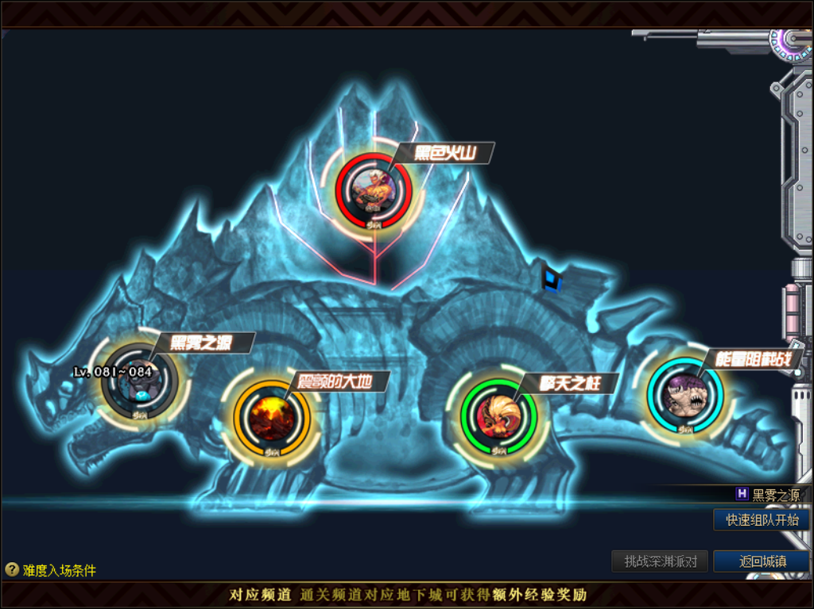
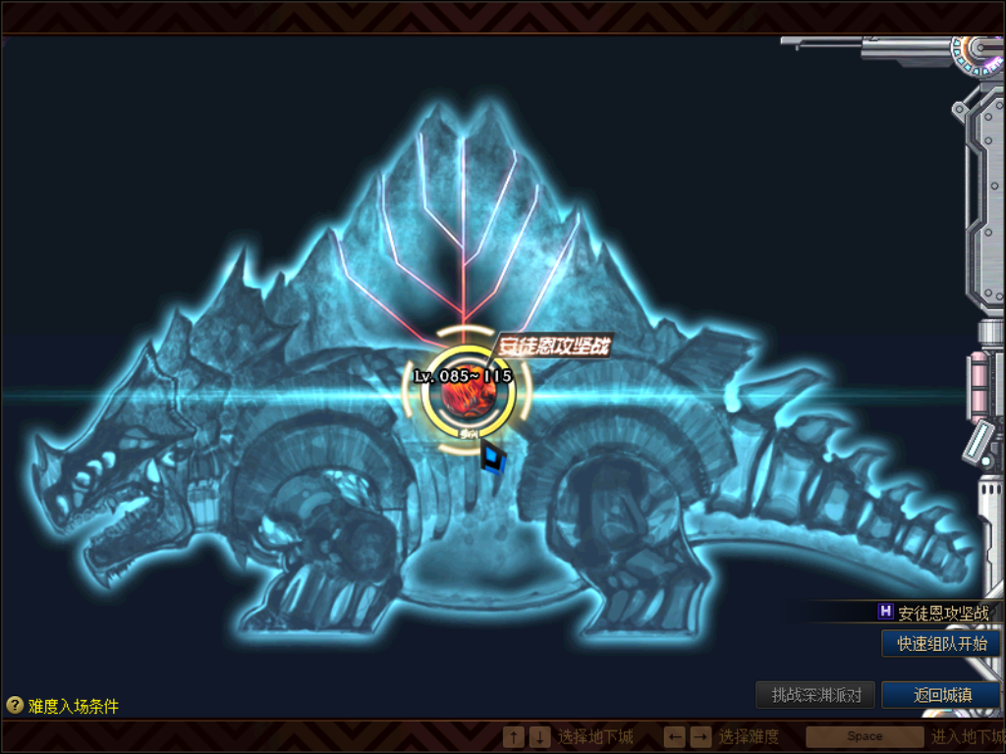
第三阶段:卢克系列装备（后期主要)
在乌龟系列装备毕业后来到克罗诺斯岛讨伐卢克，并将装备升级为90A-90B-90C先找艾泽拉把荒古武器、首饰、85SS套升级为90A装备
然后找学霸将90A升级为90B，首饰升级为90B再到90c (90C需要一点超时空材料)
掉落:85传说85史诗光、暗之根源
.NPC:艾泽拉\学霸罗伊<兑换装备>
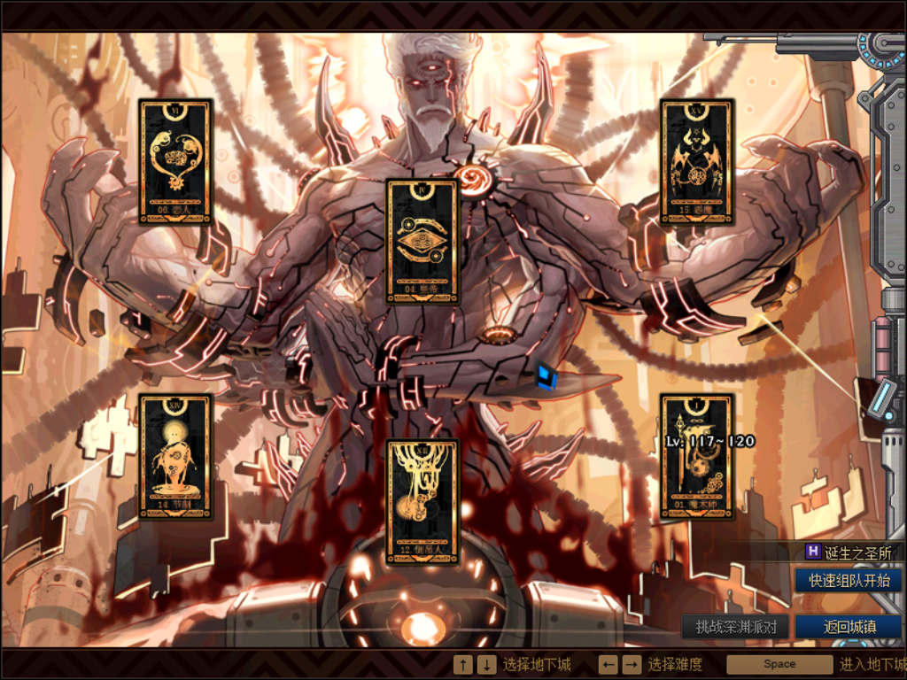
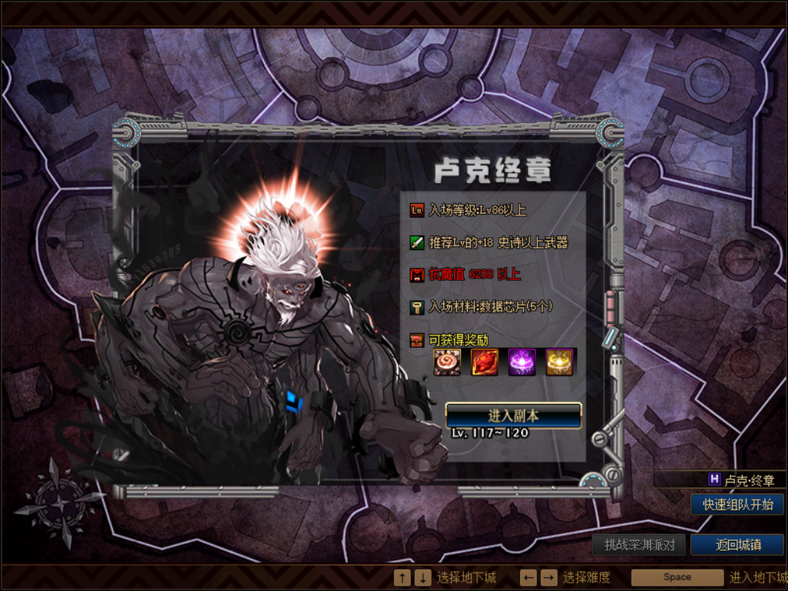
第四阶段:超时空系列装备
使用移动药剂来到最后防线将在卢克升级好的装备升级地狱拓荒者套·先升级假面骑士商店内的装备
NPC:假面骑士<兑换装备>
·推荐装备: 90A+王良套＋海伯伦
掉落:85史诗装备 暗物质
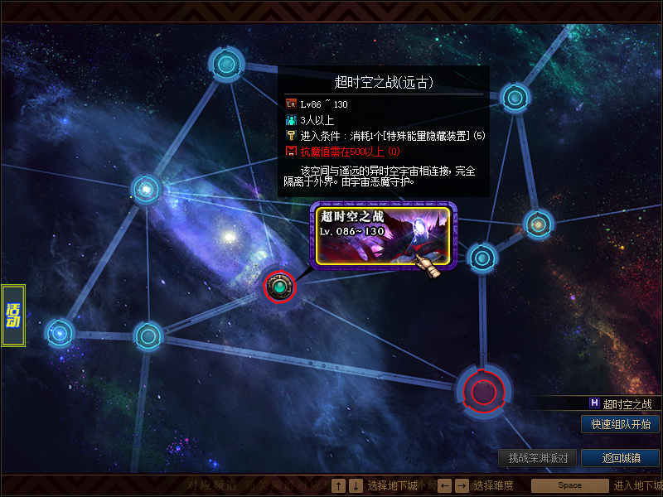

第五阶段：夏特利
使用移动药剂来到夏特利
将在最后防线升级好的装备最后一次升级此阶段较难，推荐组队
先升级假面骑士商店内的装备，巴恩是最后的毕业武器
NPC:龙女<兑换装备>
推荐装备:地狱拓荒者武器＋超界＋第—权能
掉落:黑羽的残片
其他:毕业武器也可以在赫顿玛尔花篮里面兑换，群内3元抽奖也可获得!
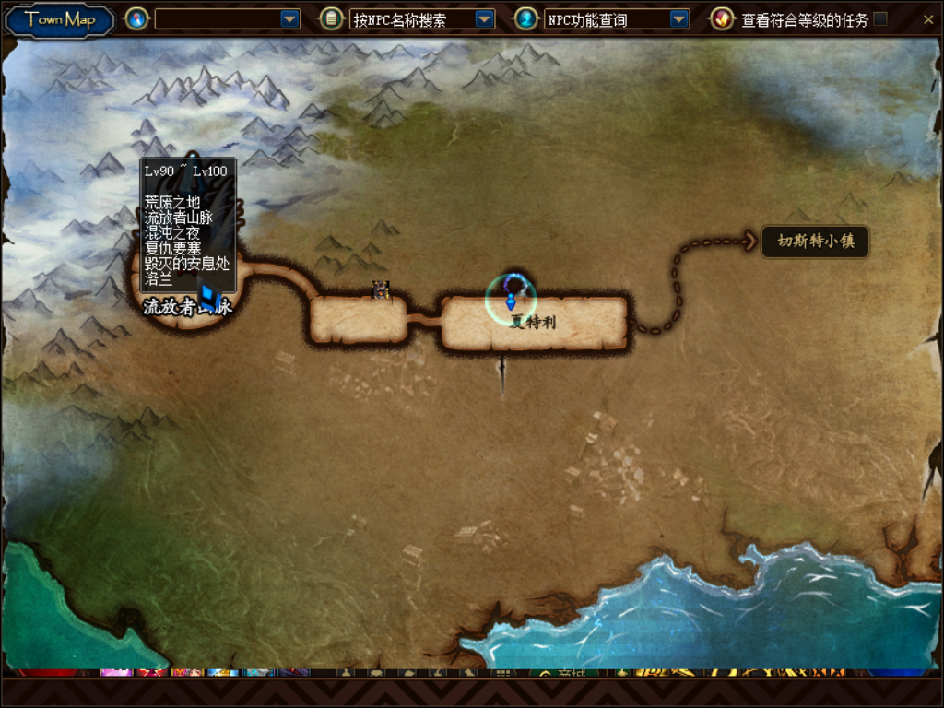

第六阶段：云上未央
使用移动药剂来到：云上未央
将在夏特利升级好的装备最后一次升级此阶段较难，推荐组队
先升级龙女商店内的装备
NPC:怀隐<兑换装备>
推荐装备:上个阶段毕业
掉落:神器玉荣 传说玉荣 史诗玉荣 掉落1~18阶段司南 次元玄晶体
其他:毕业武器也可以在赫顿玛尔花篮里面兑换，群内3元抽奖也可获得!
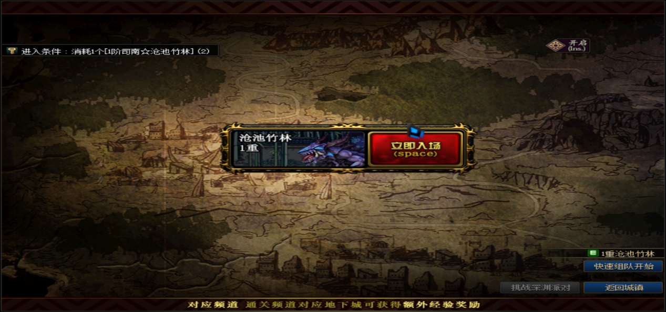
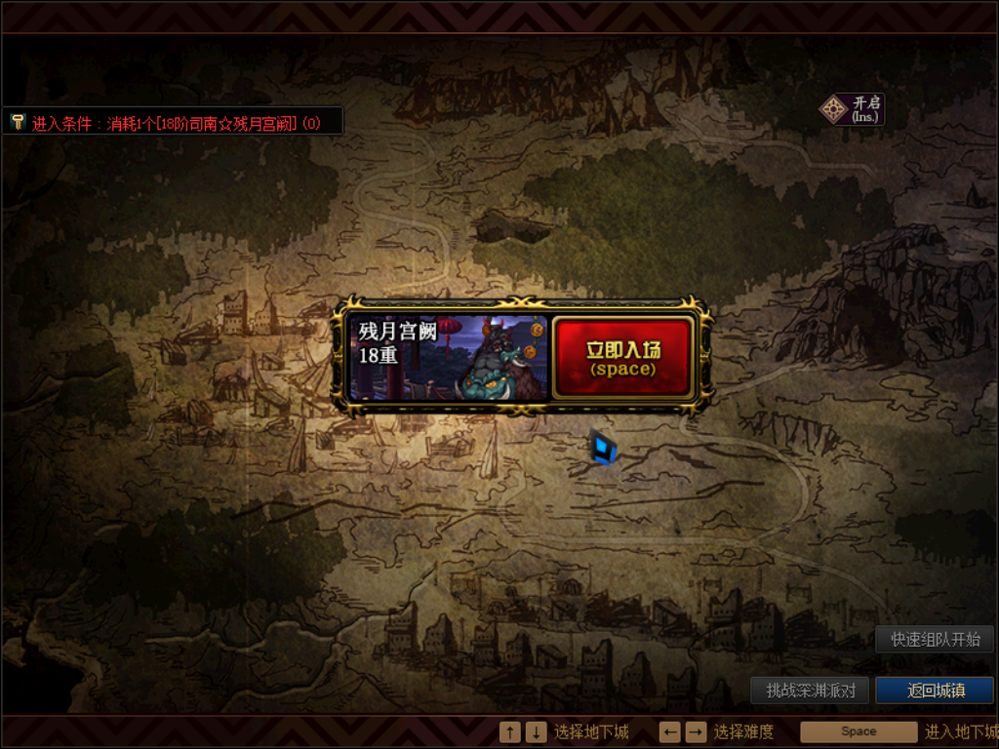
第七阶：奥茨玛【未开放】

其他副本
一、巨龙-难度★地点:月溪镇-月轮山
·掉落材料:强烈的气息(锻造用)·NPC及任务:素喃阿斯卡
每日任务，三个图给共计250气息。·注意任务为刷完一图出下一图任务。
二、魂图-难度★
·地点:时空之门-镇魂曲(右侧进入)NPC任务:艾丽丝
·主要用处:用于兑换高级宝珠、传说装备·注意任务为刷完一图出下一图任务
- 初级、高级打金副本-难度★★★地点:赫顿玛尔-月光酒馆
- 掉落:85SS、金币袋
四、三国-难度★★★★
地点:赫顿玛尔-月光酒馆NPC任务:索西雅
掉落:职业特效宠物天赋装备
·主要用处:兑换奥兰奶奶的护石宠物装备
五、智慧的引导-难度★
·地点:赫顿玛尔-月光酒馆NPC任务:伊莎贝拉
·主要用处:100%爆85SS装备，可爆毕业装备
六、骨龙-难度★★★★★
·地点:赫顿玛尔-月光酒馆
NPC任务:伊莎贝拉
.主要用处:兑换宠物、光环、称号材料
骨龙打法:
进图，骨龙在双脚落地后，约有不到一秒可输出时间，爆发职业装备够可直接秒;秒不掉可跳过掉石头机制骨龙低头蓄力，躲开正面直线区域(激光伤害很高)
落雷阶段，前边处于无敌，注意走位即可，环形走位;记得脱手小技能清理小怪。落雷8s左右，骨龙可攻击，可以用小技能或者普攻试探。能打可直接甩技能攻击
骨龙机制结束时，趴在地上时可以输出
总结:秒不了就走位，走位完再打，掉血就嗑药
战力增强
1．宝珠附魔
普通宝珠:赫顿玛尔-凯莉，便宜好用
·使徒宝珠:(材料需要打每日的魂图任务)﹔龙盒有较大概率出使徒宝珠
2．增幅强化
·商城直接购买(但只能买到强化12和增幅10的卷子)龙盒抽取获得(最高可以抽到15增幅卷、概率中)
群内3元抽奖（(最高可以抽到15增幅卷、概率高)
黄金增幅书(强打装备的同时，并随机将装备增幅至10-15)
强化保护卷（商城可以买到掉1级的保护卷，龙盒可以开到不掉级保护卷)·异界气息净化书、扭转书、增幅书:在赛丽亚商店
3．装备快捷获取
·毕业武器可以在赫顿玛尔龙魂商店内直接兑换毕业武器袖珍罐毕业武器装备也可以在智慧的引导副本内掉落
85SS防具可以在赛利亚商店、龙魂商店兑换、打金副本掉落
总结:所有一切牛逼东西都可以在龙盒内获取，当然比龙盒更牛逼的就是3元抽奖，出一切!

关于强化和增幅的选择技巧
本服团本怪物伤害较高，一般需要防具首饰堆到+12满防，这样不容易被秒。萌新一般会有疑问怎么快速12呢?
1．刚起步的萌新，可以给自己的装备先打上+12强化(商城有，很便宜)，这样直接满防，虽然伤害不够但是可以慢慢靠机制打过，坐大佬车也不会被AOE的伤害轻易蹭死，强烈推荐(不能升级的装备不建议打红字增幅，下面疑难杂症第一条有可升级的装备)
这个时候又有萌新问了:啊，我打上12强化想换红字怎么办?
2．这个时候就可以用商城1000点券的强化保护券，去凯莉那里丢一下，失败直接归0，就可以打红字了
那么怎么增幅到和大佬们一样强呢?
3．第一种方法:用红字书(赛丽亚那个）打上想要的属性，然后增幅券直接使用即可+10

第二种方法:直接用黄金增幅书，有几率直接+15
纯净的黄金增铝书
对未含导界气息的装备可使用使用后可增幅至+10~+15
50%:+10~30%:+11~14%+12~3%:+13~2%:+14~1%:+15
第三种方法:3元抽奖，一发入魂，直接+15增幅卷
- 黄金书效果不理想或者是装备已有红字，想继续用黄金书洗，
方法如下:用2000保护券，去增幅器
那里丢一下，升到所需目标等级血赚，升不了归零。归零之后，用扭转书扭转为其他属性，再打黄金书。
- 那么不用黄金书的话，原理和上一步一样。我们增幅到10之后，买上归零保护券，如果成功就继续上，满意为止，如果失败了就会归0，然后再增幅到10，然后再上，循环往复。
6.13以后上装备则推荐用掉1级保护券或不掉级的保护卷，用什么保护卷取决于自己，这里只是建议!总之，增幅是无尽的，目前增幅体系全身+12算是合格，+13可以算作初步毕业。
再往上冲，一看脸，二看缘。祝大家好运!

疑难杂症
- 可以升级并保留增幅、强化、锻造、宝珠效果的初始装备:武器是荒古、装备是85SS套、首饰是荒古、左右槽也是荒古
2．智慧引导可以掉落91级毕业武器、毕业装备，一天一张门票;想要一天刷多把，只能靠龙盒或3元抽奖获取。(龙盒点赛利亚开，获得方式可以去材料大全看)
- 3．龙盒可以开到智慧引导门票、15增幅卷、史诗跨界石、黄金书等好东西（当然也有一些滥竽充数的奖励)
- 龙盒券是可以用每日材料完成任务获取
- 每天晚上9点在线会送大星奖励。角色在线就可以!发送后游戏内会有通知!
- 异界气息净化书、扭转书、增幅书:在赛丽亚商店

